Trabajo de Fin de Grado

Anexo V

**Manual de usuario**



**Alumno**

Álvaro López Marcos

**Tutores**

André Filipe Sales Mendes

Gabriel Villarrubia González

Índice de contenidos

1. Introducción 3

2. Aplicación Web Coaching 4

2.1. Página de bienvenida. 4

2.2. Página de inicio de sesión y de registro. 5

2.3. Página de Perfil de usuario 6

2.3. Vista de la plantilla. 7

2.4. Vista Partidos. 9

2.5. Vista Análisis. 12

2.6 Vista estadísticas. 16

# Tabla de Ilustraciones

Ilustración 1. Vista de bienvenida 1 5

Ilustración 2. Vista de bienvenida 2 5

Ilustración 3. Vista Inicio de sesión 6

Ilustración 4. Vista de registro 6

Ilustración 5. Vista perfil usuario 7

Ilustración 6. Vista editar usuario 7

Ilustración 7. Vista usuario editado 7

Ilustración 8. Vista gestión de plantilla 8

Ilustración 9. Vista editar jugador 9

Ilustración 10. Vista añadir jugador 9

Ilustración 11. Vista eliminar jugador 10

Ilustración 12. Vista añadir partido 10

Ilustración 13. Vista subida de video 11

Ilustración 14. Vista eliminar partido. 12

Ilustración 15. Vista detalle de partido. 12

Ilustración 16. Vista análisis vacío 13

Ilustración 17. Vista análisis con acción a registrar 13

Ilustración 18. Vista con acciones creadas 14

Ilustración 19. Vista con imágenes procesadas. 15

Ilustración 20. Vista de registro de cambio 15

Ilustración 21. Vista imagen ampliada 16

Ilustración 22. Vista editor 16

Ilustración 23. Vista de la obtención de recortes. 17

Ilustración 24. Vista del archivo generado. 17

Ilustración 25. Vista estadísticas. 17

# 1. Introducción

Bienvenido al anexo complementario del Manual de Usuario de la aplicación diseñada específicamente para equipos de fútbol. Este anexo se centra en ofrecer una perspectiva detallada y avanzada sobre la funcionalidad y las características avanzadas que nuestra aplicación proporciona a entrenadores de equipos aficionados o categorías inferiores.

En un mundo donde la tecnología se ha convertido en una parte integral del deporte, nuestra aplicación se posiciona como una herramienta esencial para maximizar el rendimiento y el potencial de cualquier equipo de fútbol. Con un enfoque en el análisis de video, la gestión de plantillas y la generación de estadísticas detalladas, esta guía avanzada le llevará a través de las funciones y opciones más sofisticadas que ofrece nuestra plataforma.

Aquí, exploraremos cómo utilizar las herramientas de análisis de video para desglosar el juego, evaluar el rendimiento de los jugadores, así como cómo optimizar la gestión de plantillas para lograr un equipo equilibrado y competitivo. Además, aprenderemos cómo nuestras avanzadas capacidades de generación de estadísticas pueden proporcionar información clave para la toma de decisiones estratégicas.

Este anexo está diseñado para aquellos usuarios que deseen llevar su experiencia con nuestra aplicación al siguiente nivel, desbloqueando todo su potencial y aprovechando al máximo las características avanzadas que ofrece. Si está listo para descubrir cómo nuestra aplicación puede revolucionar su enfoque hacia el fútbol, le invitamos a sumergirse en esta guía avanzada y aprovechar al máximo todo lo que tenemos para ofrecer.

# 2. Aplicación Web Coaching

La aplicación será accesible a través de nuestro navegador, en este caso el que usaremos para este manual será Google Chrome. En nuestro caso la dirección en la que se encuentra alojada la aplicación es <http://localhost:4200/>. El manual de usuario se dividirá en las diferentes vistas que tenemos de la aplicación exponiendo de esta manera la inmensa funcionalidad que aporta.

## 2.1. Página de bienvenida.

El primer contacto con la aplicación será una página de bienvenida, también conocidas con “Landing Pages”, aquí trataremos de darle al cliente una visión global de la aplicación. Aportando capturas de la aplicación en funcionamiento.

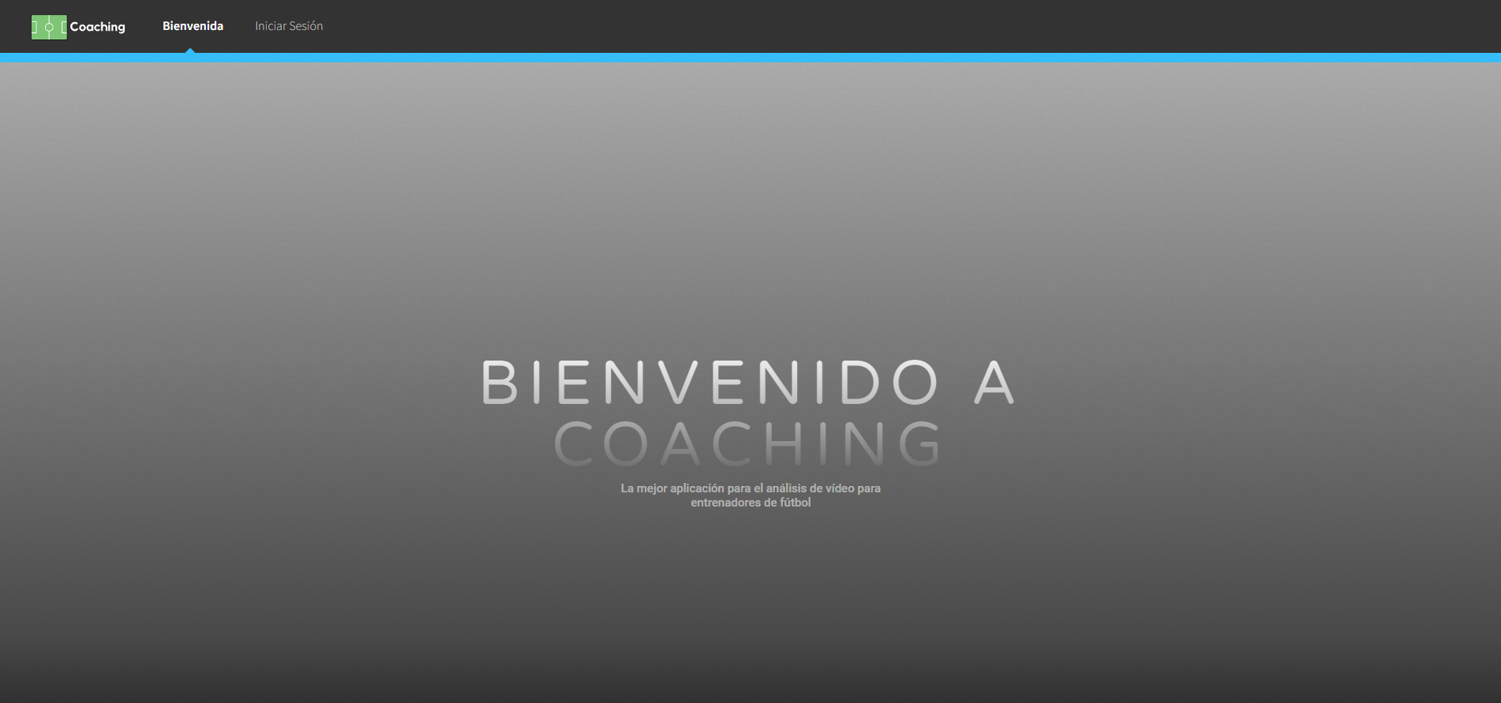

Ilustración . Vista de bienvenida 1

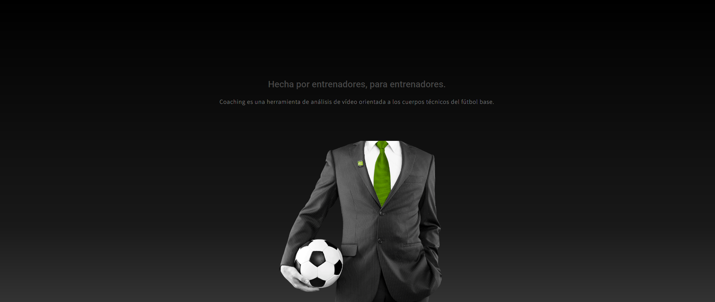

Ilustración . Vista de bienvenida 2

## 2.2. Página de inicio de sesión y de registro.

En segundo lugar, disponemos de la vista que nos permite tanto el registro de nuevos usuarios en la aplicación como el acceso para los ya registrados.

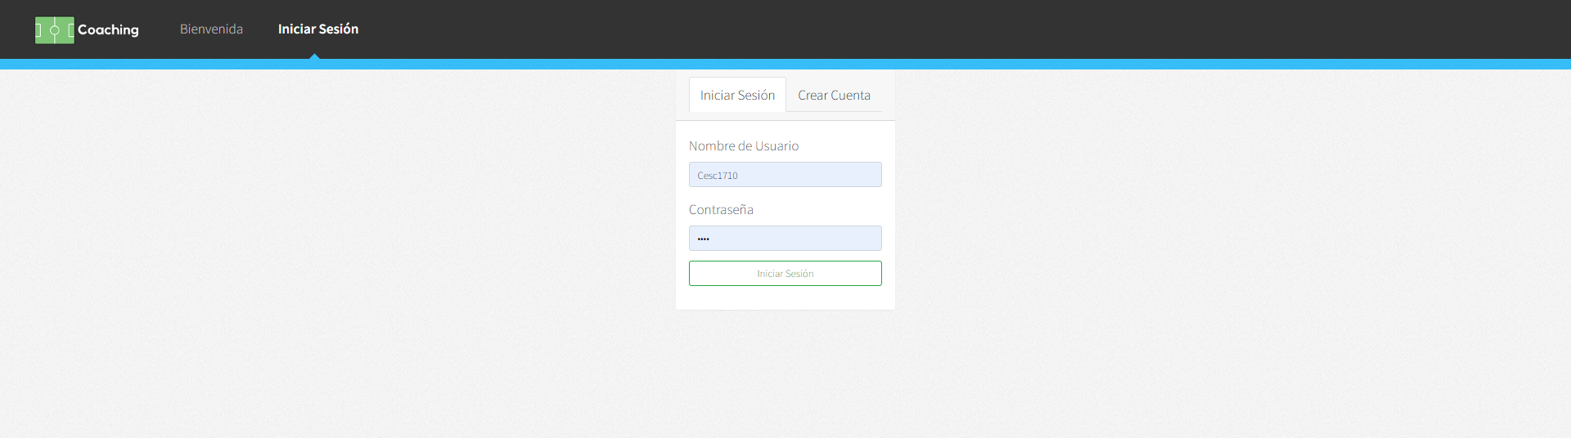

Ilustración . Vista Inicio de sesión

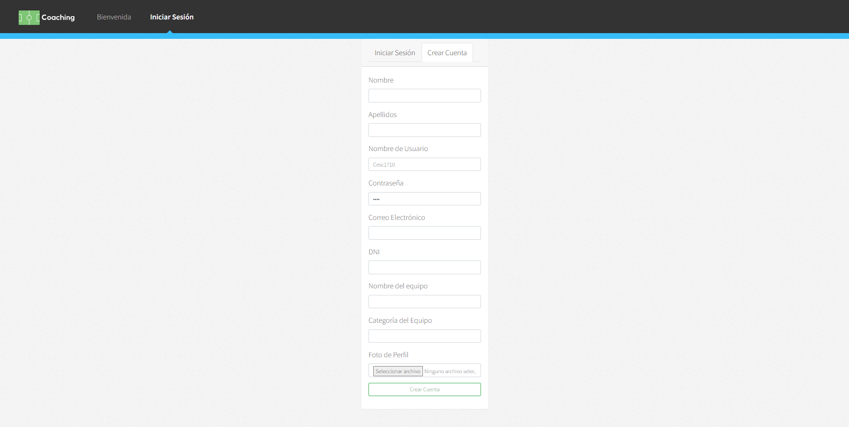

Ilustración . Vista de registro

Ya sea registrándonos o accediendo mediante nuestras credenciales, el resultado de esta acción nos dará paso a la siguiente vista.

La barra de navegación superior nos permite acceder a todas las pantallas de la aplicación, facilitándonos el acceso a toda la funcionalidad de la aplicación.

## 2.3. Página de Perfil de usuario

Una vez hayamos accedido a la aplicación, tendremos nueva funcionalidad desbloqueada en la barra superior. En este caso podremos ver nuestra información personal, editar nuestra foto de perfil o cerrar sesión. 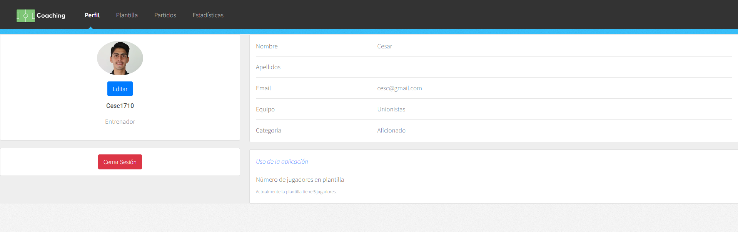

Ilustración . Vista perfil usuario

Si pulsamos en el botón editar nos abrirá un selector de archivos con el que podremos subir nuestra nueva foto y así modificar nuestro perfil.

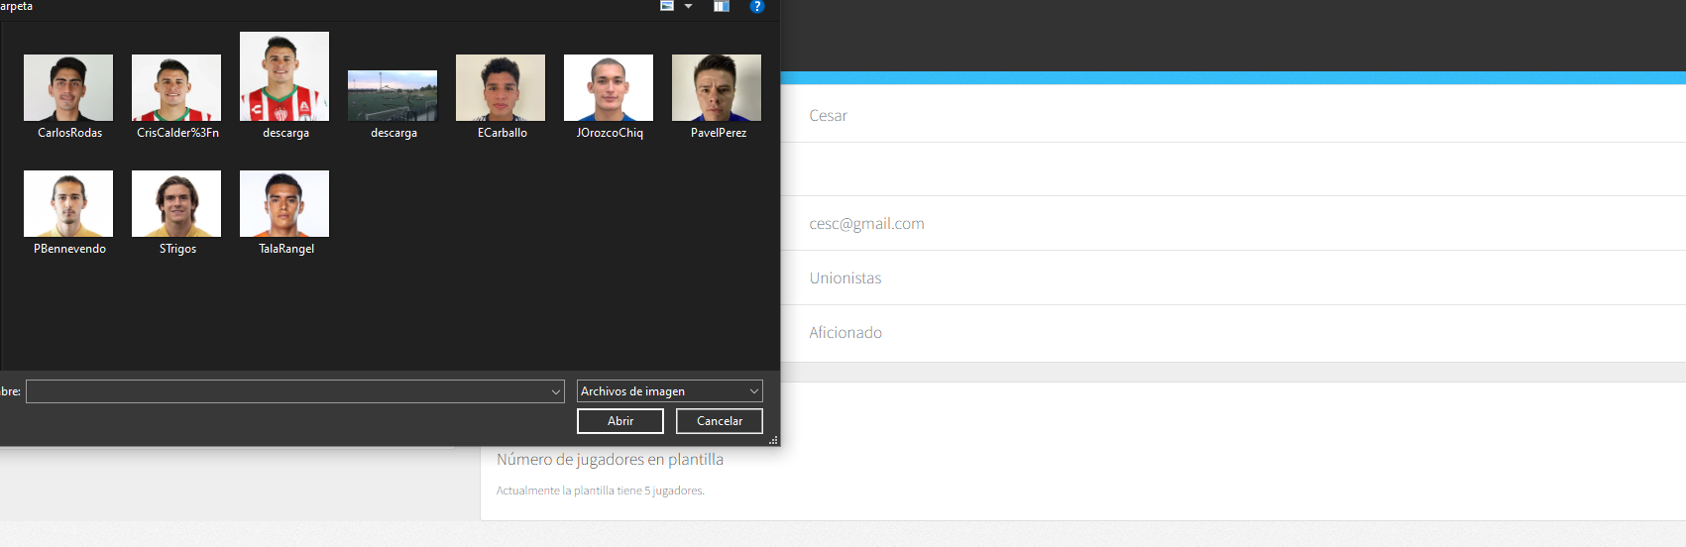

Ilustración . Vista editar usuario

Y de esta cómoda manera habremos cambiado nuestra foto de perfil.

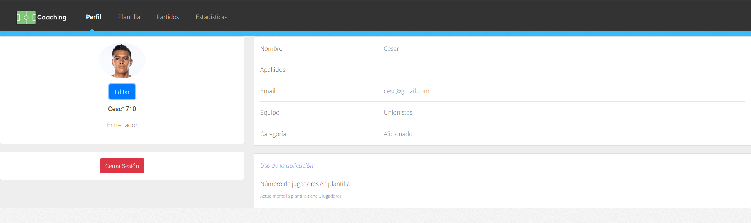

Ilustración . Vista usuario editado

La función cerrar sesión la dejaremos para el último paso del manual.

## 2.3. Vista de la plantilla.

Llegados a este punto, estaremos en una vista importante de la aplicación, desde aquí podremos gestionar nuestra plantilla, añadir, editar y eliminar jugadores, con una interfaz intuitiva y con todo a simple vista.

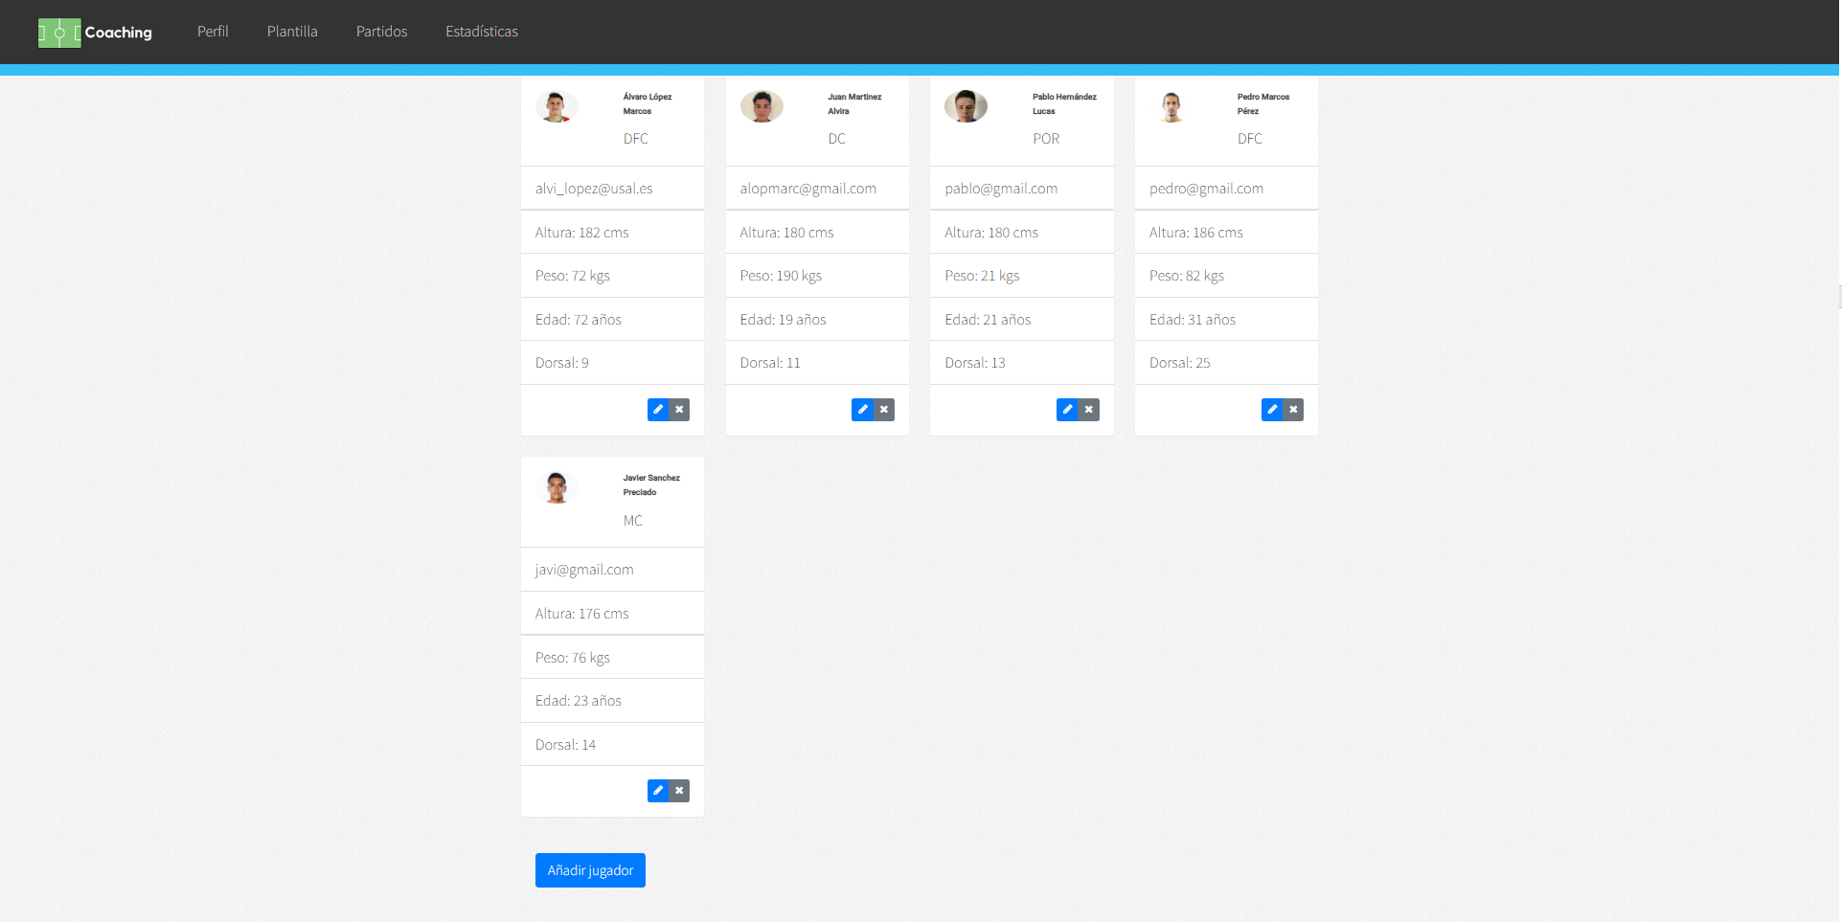

Ilustración . Vista gestión de plantilla

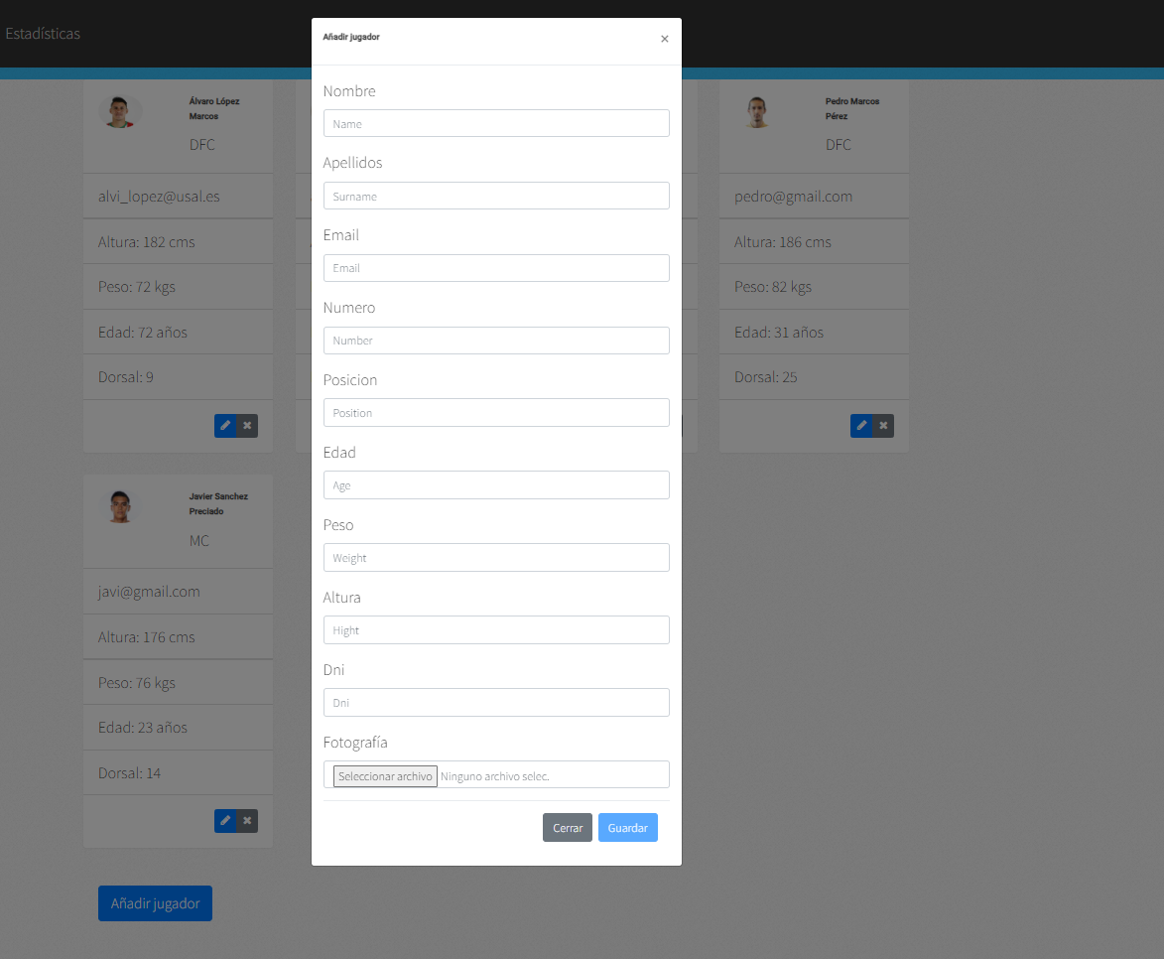En la parte inferior disponemos de un botón para añadir jugadores que nos abrirá un formulario de inscripción el cual completaremos con los datos del jugador y podremos crear una instancia de este.

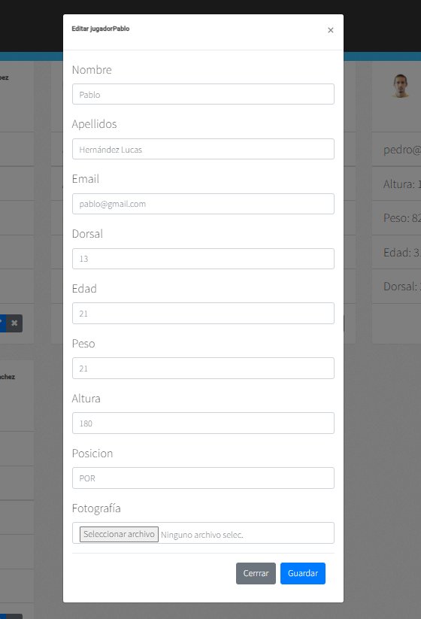En cada tarjeta de jugador dispondremos de dos botones, uno azul con un lápiz situado a la izquierda y uno gris con una equis. En el botón azul podremos editar la información aportada anteriormente y en el gris, podremos eliminar el jugador elegido, eliminando a su vez la información asociada a este.

Ilustración . Vista editar jugador

Ilustración . Vista añadir jugador

Como podemos observar, el formulario de modificación es muy similar al de alta, pero en este caso tendremos el DNI, como no modificable. En el supuesto de que queramos eliminar un jugador, la aplicación, nos solicitará confirmar la acción.

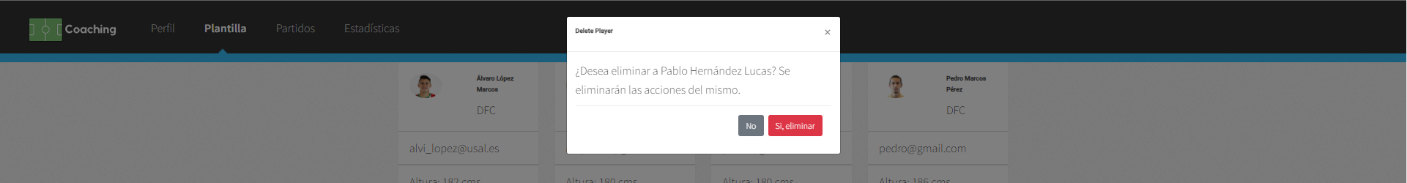

Ilustración . Vista eliminar jugador

## 2.4. Vista Partidos.

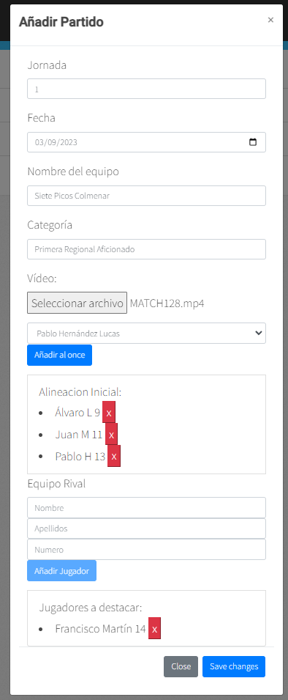Añadimos un partido nuevo y para ello necesitamos rellenar el formulario que se nos muestra después de pulsar el botón de añadir un partido.

Ilustración . Vista añadir partido

En este formulario, podremos añadir nuestros jugadores al once inicial, y destacar aquellos jugadores del otro equipo que nos causasen buena sensación durante el partido.

Una vez guardemos los cambios, el video del partido comenzará a subirse al servidor, ya que como veremos a continuación, el vídeo se reproduce en Streaming.

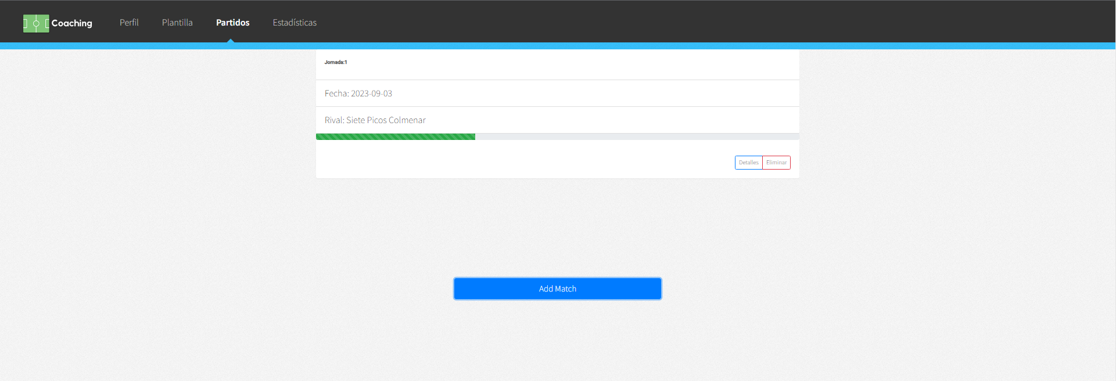

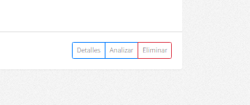Ilustración . Vista subida de video

Una vez cargado el vídeo dispondremos de 3 acciones a realizar para cada partido. Una primera acción nos permitirá ver la información que proporcionamos en el paso anterior. Una segunda opción que nos permite analizar el partido y, por último, eliminar todos los datos relacionados con este.

Al eliminar el partido, como para eliminar jugadores, el sistema nos notificará de la acción que estamos a punto de realizar. Solicitándonos confirmación.

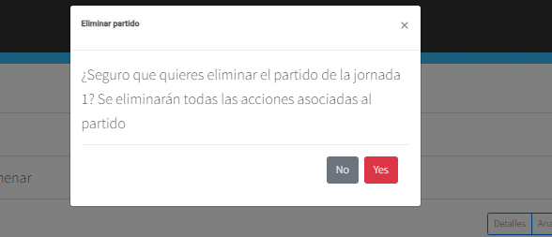

Ilustración . Vista eliminar partido.

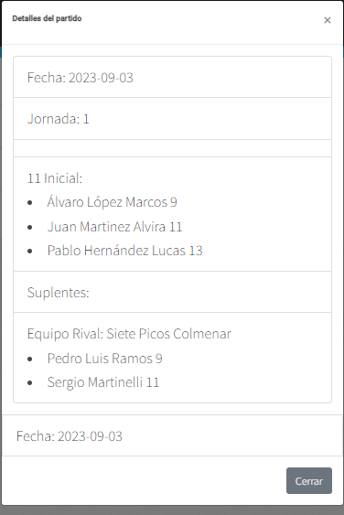Si consultamos los detalles del partido, obtendremos una vista con los datos registrados previamente en el alta de este.

Ilustración . Vista detalle de partido.

## 2.5. Vista Análisis.

En un primer momento, tenemos únicamente un vídeo con un pequeño conjunto de desplegables en su parte inferior. 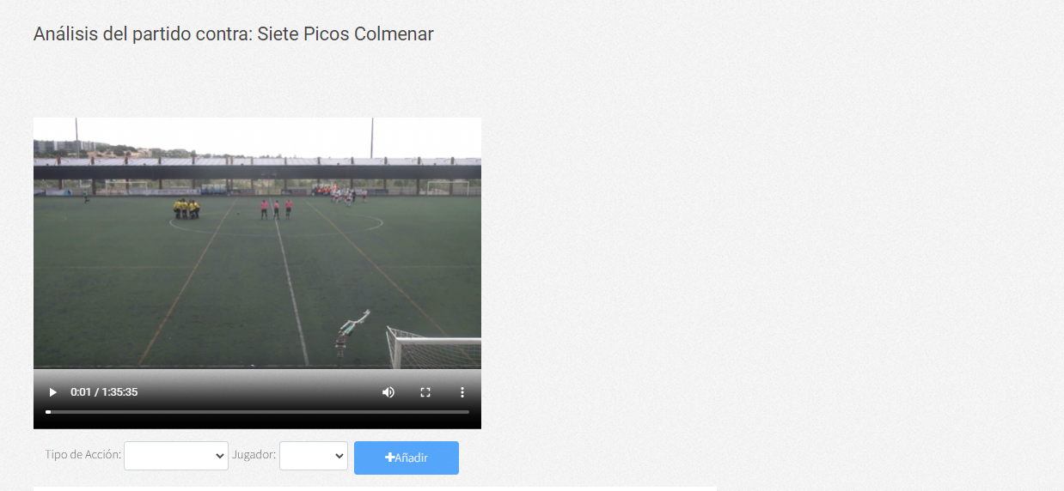

Ilustración . Vista análisis vacío

Pero a medida que vayamos reproduciendo el partido, iremos señalando en él todas las acciones destacables y la imagen de nuestro análisis irá cambiando.

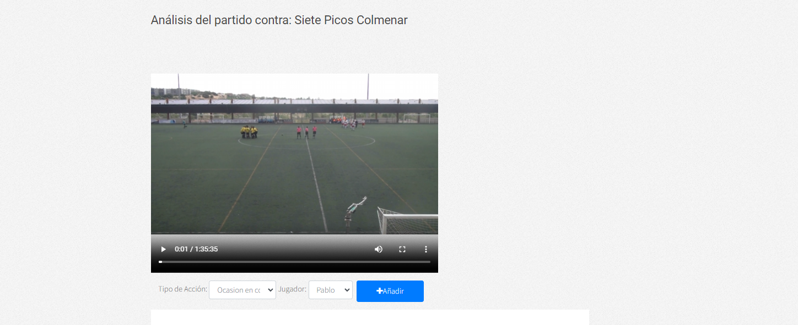

Ilustración . Vista análisis con acción a registrar

Una vez introducidas las acciones destacables, el sistema procederá a generar imágenes a partir del instante en el que hemos señalado dichas acciones.

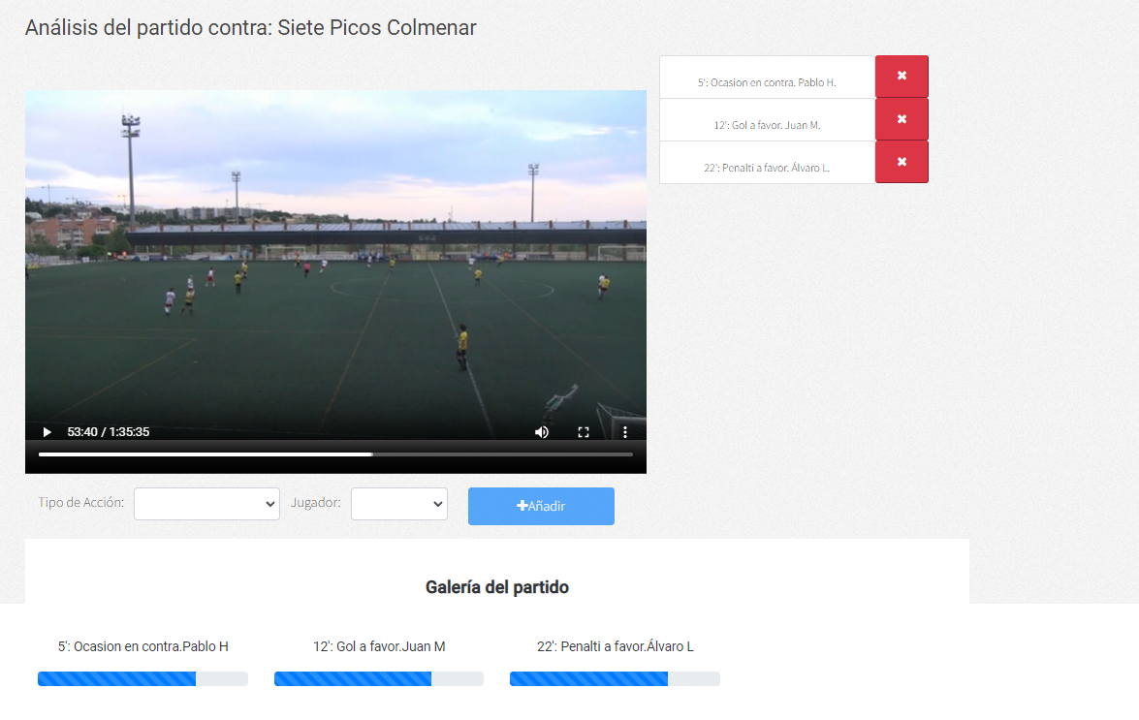

Ilustración . Vista con acciones creadas

En el caso de intentar añadir una acción a un jugador, que no se encuentra en el terreno de juego el sistema nos rechazará la acción notificándonos de esta premisa.

Una vez el sistema procesa las imágenes, estas son mostradas en una galería en la que podremos ver todos los instantes destacados.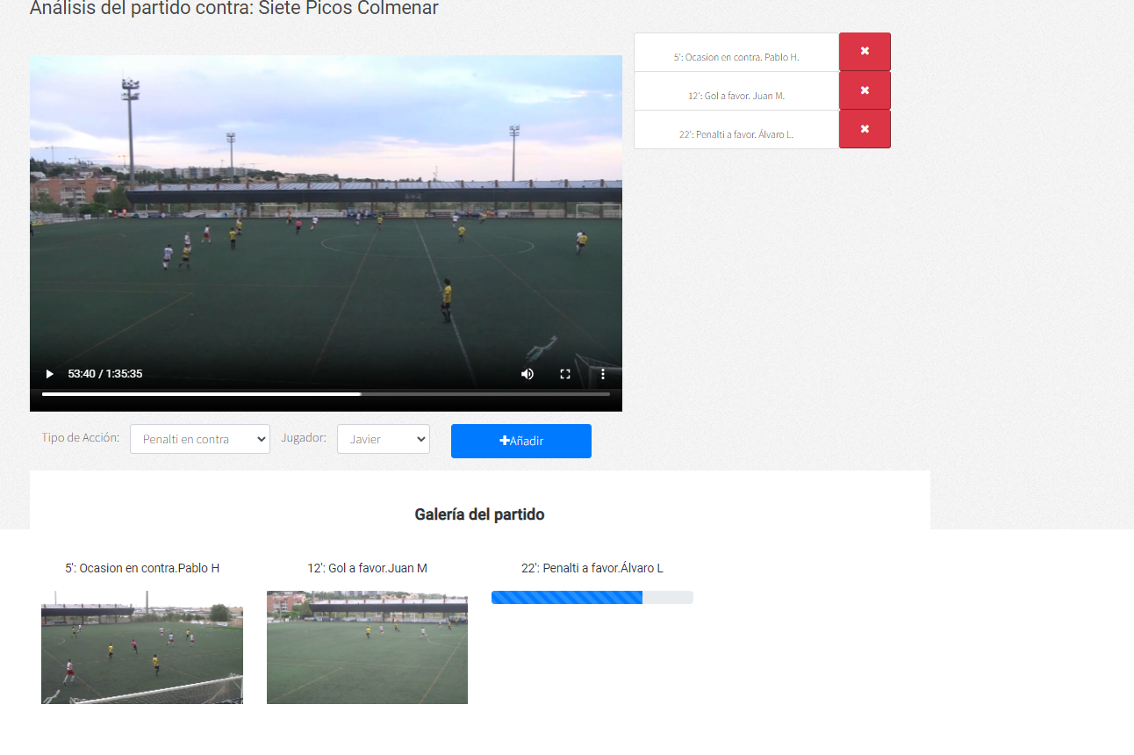

Ilustración . Vista con imágenes procesadas.

Si el usuario desea señalar un cambio podrá hacerlo al igual que el resto de las acciones, en este caso se mostrará una segunda línea en el formulario para añadir el jugador que sustituto.

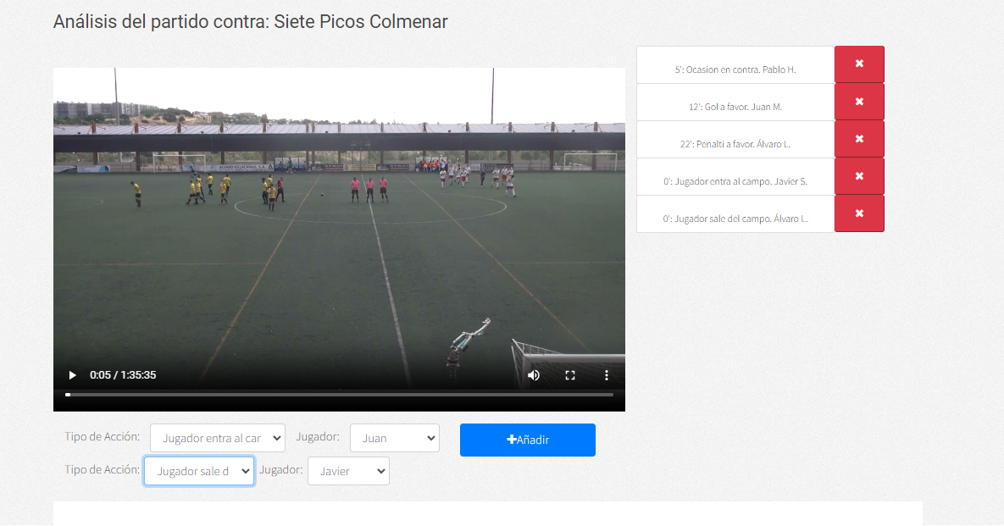

Ilustración . Vista de registro de cambio

Si el usuario desea ampliar cualquier imagen de la Galería bastará con hacer click sobre ella.

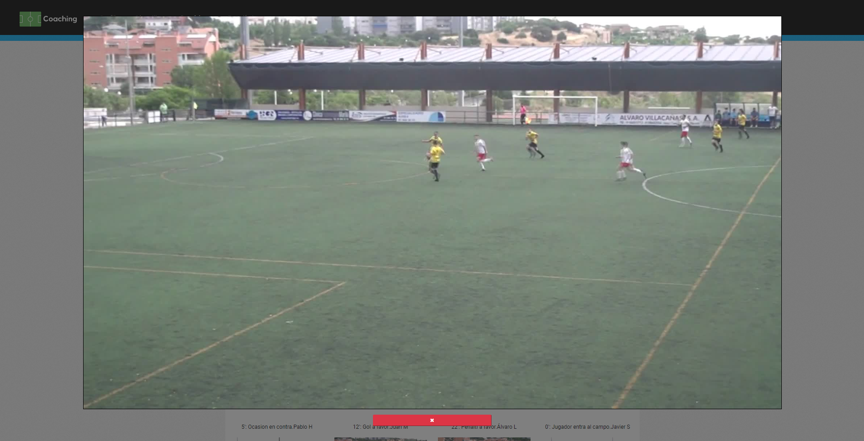

Ilustración . Vista imagen ampliada

Además, en esta vista el técnico podrá hacer sus anotaciones dibujando con el cursor sobre la imagen y posteriormente guardarla.

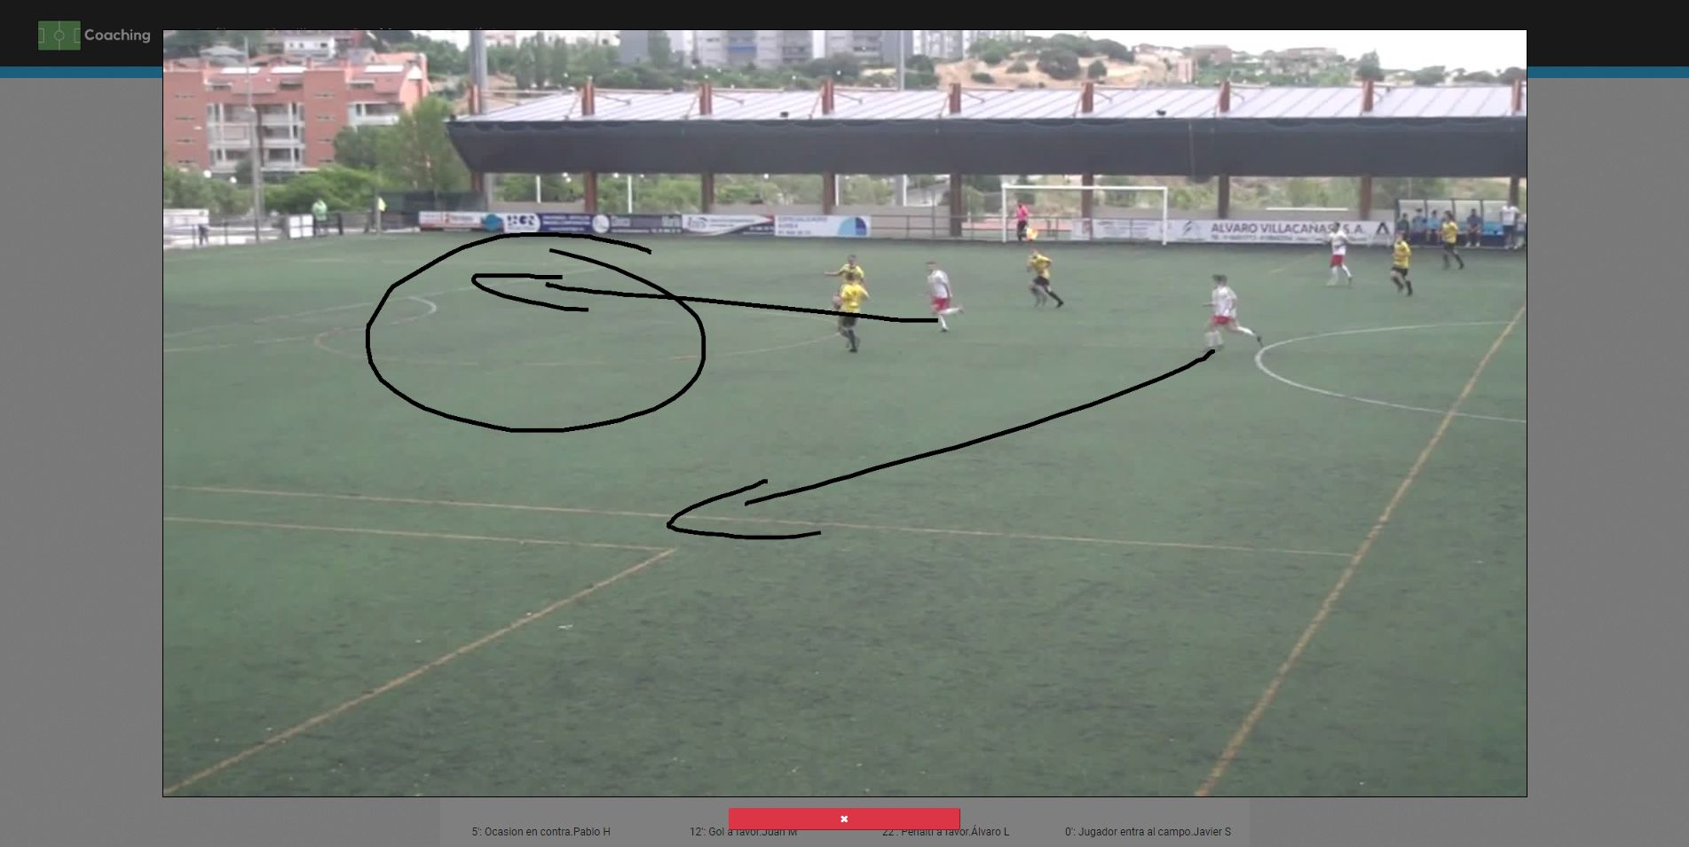

Ilustración . Vista editor

Debajo de la galería podemos solicitar descargar los recortes de las acciones destacadas, lo que hace el sistema es recortar 10 segundos por delante del instante deseado y 10 segundos después generando una carpeta comprimida con todos los fragmentos de vídeo.

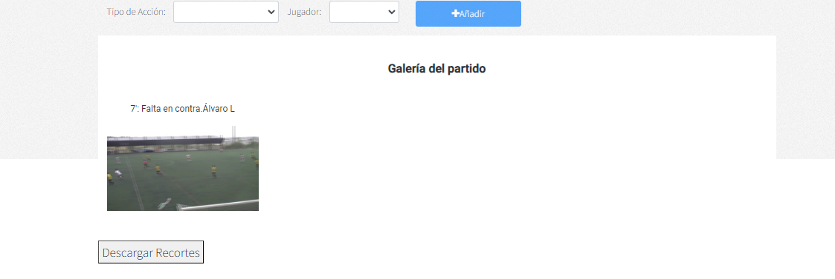

Ilustración . Vista de la obtención de recortes.

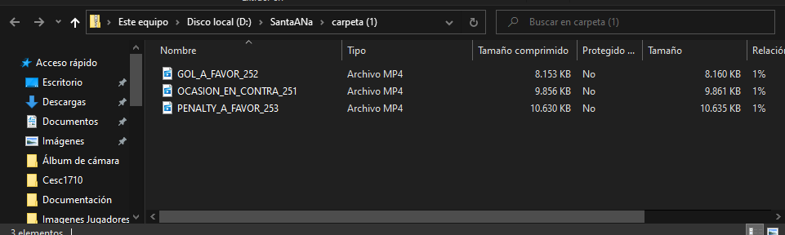

Ilustración . Vista del archivo generado.

## 2.6 Vista estadísticas.

En esta última vista podremos ver todas las estadísticas que los jugadores han ido generando a lo largo del uso de la aplicación y exportarlas a formato Excel.

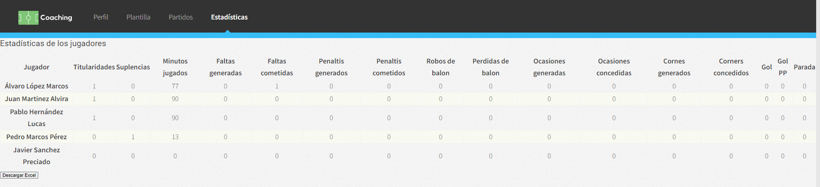

Ilustración . Vista estadísticas.